L‘ eau et la Bible.
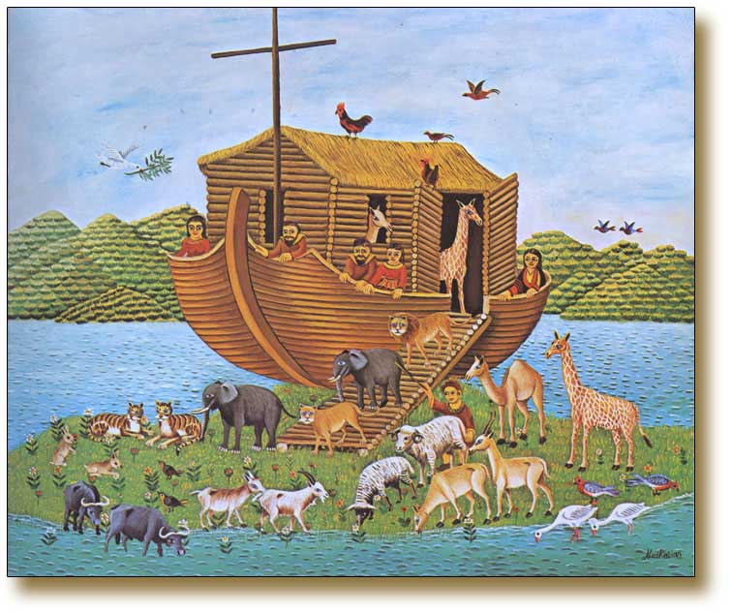
L’arche de Noé :
Dieu voit que la terre est remplie de violence, alors il ordonne à Noé d’y entrer avec sa famille ainsi qu’un couple de chaque espèce vivante. Puis il envoie une tempête violente qui détruit tout sur son passage sauf l’arche qui continue son voyage.
Après 40 jours, une colombe a découvert une partie de terre. Noé était sauvé.
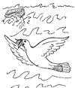

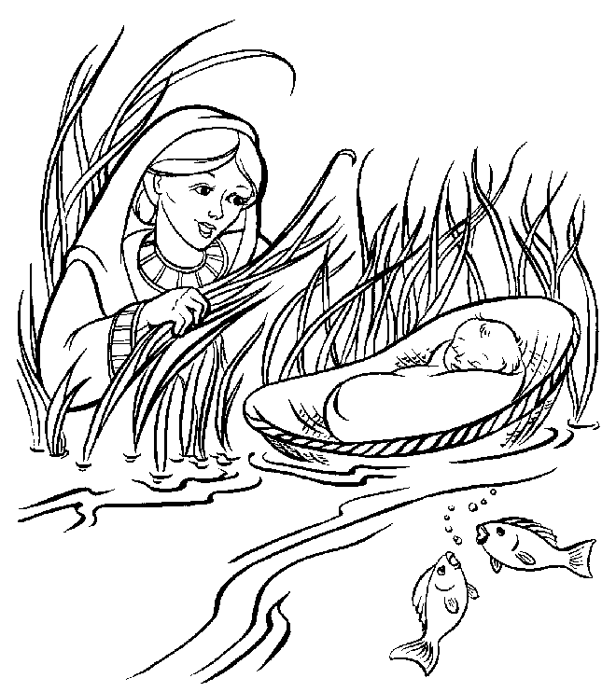
Moïse
A cette époque, le pharaon avait décidé de tuer tous les enfants mâles à la naissance.
La maman de moïse ne peut accepter cela et décide de mettre son bébé dans un panier
en osier qu’elle dépose sur le fleuve.
Une fille de pharaon découvre le panier et donne le nom de Moïse à l’enfant

Qui veut dire « sauver des eaux ».

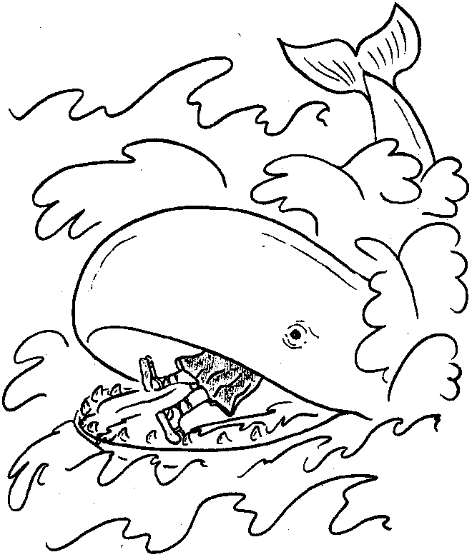
Jonas et la baleine
Dieu envoie Jonas dans une ville et Jonas lui désobéit. Il part sur un bateau. Dieu se met en colère et une énorme tempête a lieu. Alors les marins décide de jeter Jonas hors du bateau puisque c’est de sa faute si Dieu est en colère. Jonas est avalé par une baleine qui le gardera 3 jours et 3 nuits dans son ventre. La baleine va ensuite le recracher sur le rivage
pour qu’il puisse obéir à Dieu.

La tempête.
Jésus monte dans la barque avec ses disciples. Et voici qu’une grande tempête s’éleva
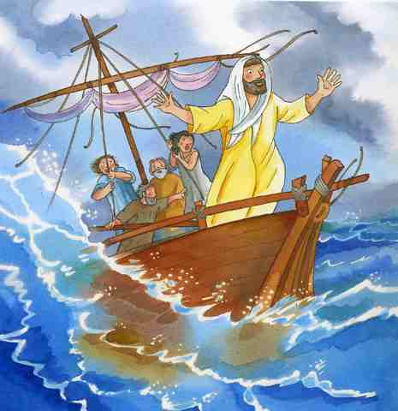
sur la mer. Si bien que la barque était couverte par les flots. Mais lui dormait.
Ses disciples le réveillèrent en lui disant : « Seigneur sauve-nous ou nous allons mourir »
Alors, il se lève étend la main sur la mer et lui ordonne de se calmer.
Et il se fit un grand calme.
.

